SCC0220 - Laboratório Introdução à Ciência da Computação II

Relatório de execução da aula prática 6

Alunos NUSP
Juan Henriques Passos 15464826
Alec Campos Aoki 15436800

Trabalho prático 6 – Ordenação

Heapsort

➔ Comentário

O exercício consistia em ordenar pratos, conforme a sua prioridade e tempo de preparo, sendo que deveriam estar ordenados de forma que o prato com a maior prioridade estivesse no início, e caso pratos tivessem a mesma prioridade, tem mais prioridade aquele que tiver o menor tempo e preparo. Foi usado o heapsort para a ordenação dos pratos Heap sort é uma técnica de ordenação baseada em comparação baseada na Estrutura de Dados de Heap Binário. Pode ser visto como uma otimização sobre o tipo de seleção, onde primeiro encontramos o elemento max (ou min) e o trocamos pelo último (ou primeiro). Repetimos o mesmo processo para os elementos restantes. No Heap Sort, usamos o Heap binário para que possamos encontrar e mover rapidamente o elemento max (O (Log n) em vez de O(n)) e, portanto, atingir a complexidade de tempo O (n Log n).

➔ Código

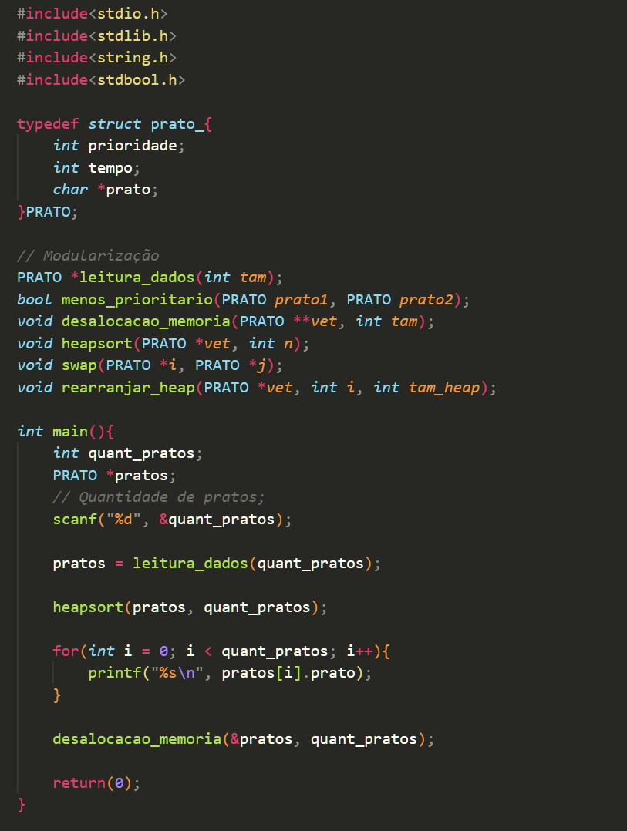

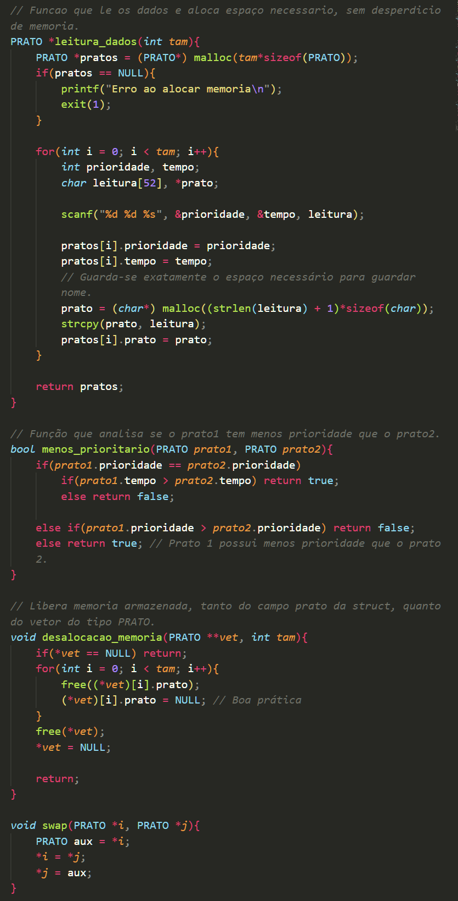
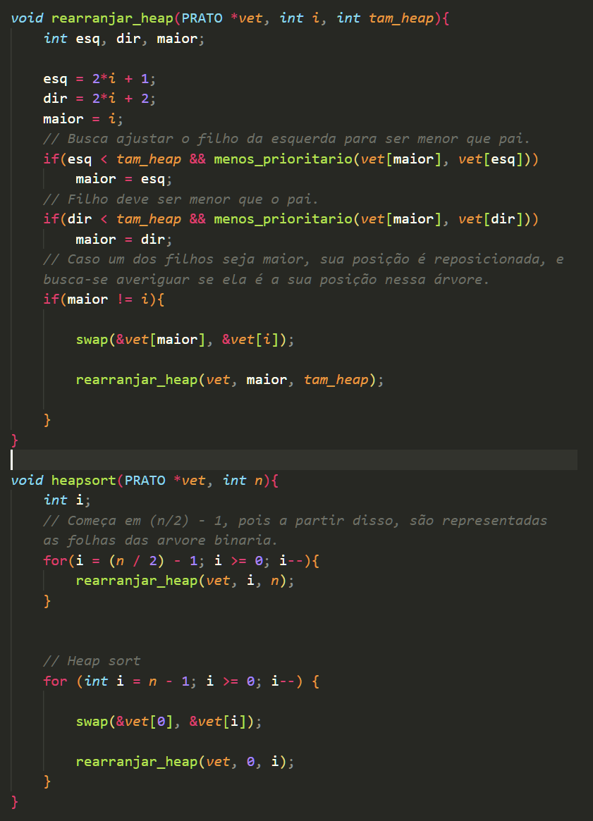

➔ Saída

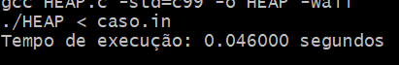

Caso teste 10 do run codes, com n = 200000.

Mergesort

➔ Comentário

➔ Código

➔ Saída

Exercício 2

Item a

➔ Comentário

➔ Código

➔ Saída

Item b

➔ Comentário

➔ Código

➔ Saída

